tf 1 tf 1



**ToNIONV**





Brasília, 2016.

Baseado na vida de refugiados e solicitantes de refúgio no Brasil.

**Roteiro** Casa da Mãe Joanna **Pesquisa** Casa da Mãe Joanna **Ilustrações** Gustavo Serrano **Design gráfico** Emanuelle Farezin **Coordenação gráfica** Lucas Busato **Textos**

Daniel Braga Nascimento, Joanna Burigo **Coordenação geral** Joanna Burigo **Agradecimentos**

Bárbara Amaral, Fernando Bissacot, Konrad Rahalk, Miguel Pachioni, (ACNUR Brasil), e Daniel Lima.

Uma publicação do Alto Comissariado das Nações Unidas para Refugiados (ACNUR) do Brasil.

([www.acnur.org](http://www.acnur.org)) Criação e produção **Casa da Mãe Joanna** ([www.casadamaejoanna.com](http://www.casadamaejoanna.com))

**Carnaval'**

**íSr**

**com 3**

*CHEGANDO NO BRAôlL.*

*Por fim cheguei  
ao Brasil.*

Até *agora tudo  
deu certo..*

**±>**

**\\**

*...e vai continuar assim, pois já fiz  
minha solicitação de refúgio na Polícia Federal, e saí de lá  
com meu Protocolo Provisório, documento que garante  
meus direitos básicos como estrangeiro regular neste país.*

**taça’fe"9' u He Válido em todo o território**

**mento de We"t,dadeÍar do seu titular.**

**„tó„B»»s®«de’uíquero'Jtr°** I **o^^*r'íderese'**

'/i

**Tipoo'**

**aeáid0'**

**termos d»**

**ecarimbo'**

**tncolo deverá mater os seus contatos atualizados e 0 ®“'ar deSto£a Federal e ao COWARE em caso de qualquer con'Un-Ca seu telefone, endereço e email.**

**geração em**

**,acãooode ser feita pelos seguintes meios:**

**na Delegacia de Polícia Federal mais próxima**

**pelo telefone (61)2025-9225**

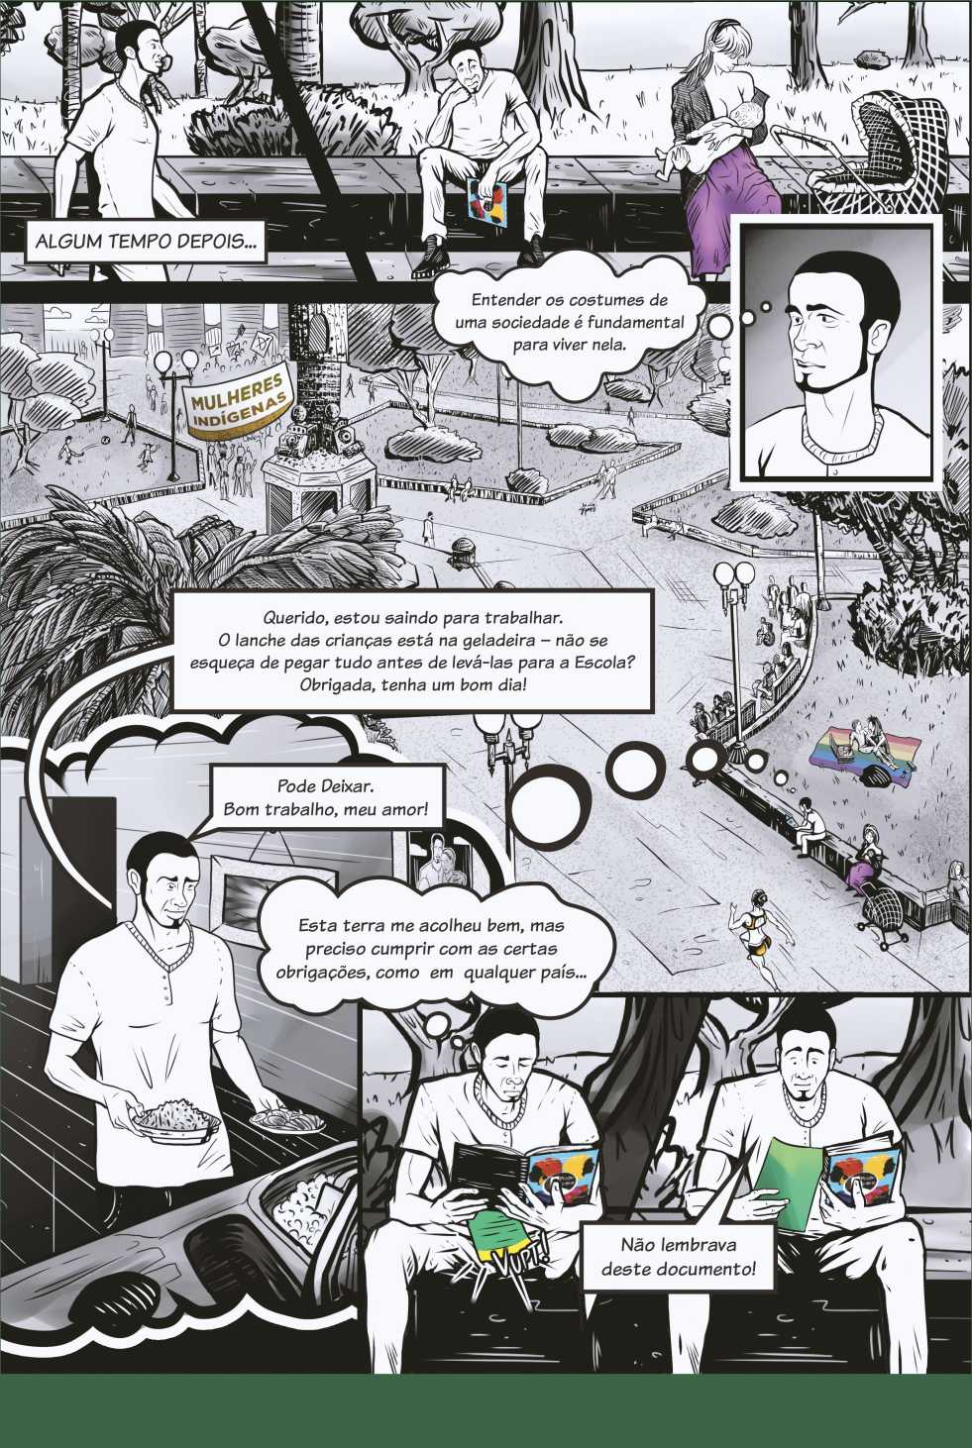

É muito difícil deixar familiares, amigos, empregos e bens para trás, mesmo que seja para preservar a vida, a liberdade ou a segurança. Refugiados deixam seus países por estarem em risco de sofrer perseguições ou violações dos seus direitos humanos por causa de etnia, religião, nacionalidade, identidade sexual ou de gênero, grupo social ou opinião política.

No Brasil, o mecanismo do refúgio é regido pela lei 9.474 de 1997, que estabelece o procedimento de determinação ou cessação da condição de refugiado, bem como os direitos e deveres de refugiados, refugiadas e solicitantes de refúgio.

Todos os pedidos de refúgio no Brasil são decididos pelo **Comitê Nacional para os Refugiados (CONARE)**, que é vinculado ao Ministério da Justiça e composto por representantes dos Ministérios da Justiça, das Relações Exteriores, do Trabalho, da Saúde, e da Educação, bem como do Departamento de Polícia Federal. O **Alto Comissariado das Nações Unidas para Refugiados** (ACNUR) conduz e coordena ações para a proteção dos refugiados e solicitantes de refúgio, bem como busca soluções duradouras para os mesmos.

Para registrar a solicitação de refúgio, é preciso preencher um **Termo de Solicitação de Refúgio** em qualquer posto da **Polícia Federal**, e informar endereço, telefone e e-mail. Após registrar a solicitação com a Polícia Federal, o solicitante receberá um **Protocolo Provisório**, válido por 1 ano, e renovável até a decisão final do **CONARE**. Este protocolo serve como prova da situação migratória regular e como **Documento de Identidade** no Brasil, e dá direito à obtenção da **Carteira de Trabalho (CTPS)** e ao **Cadastro de Pessoa Física (CPF)** disponíveis no país.

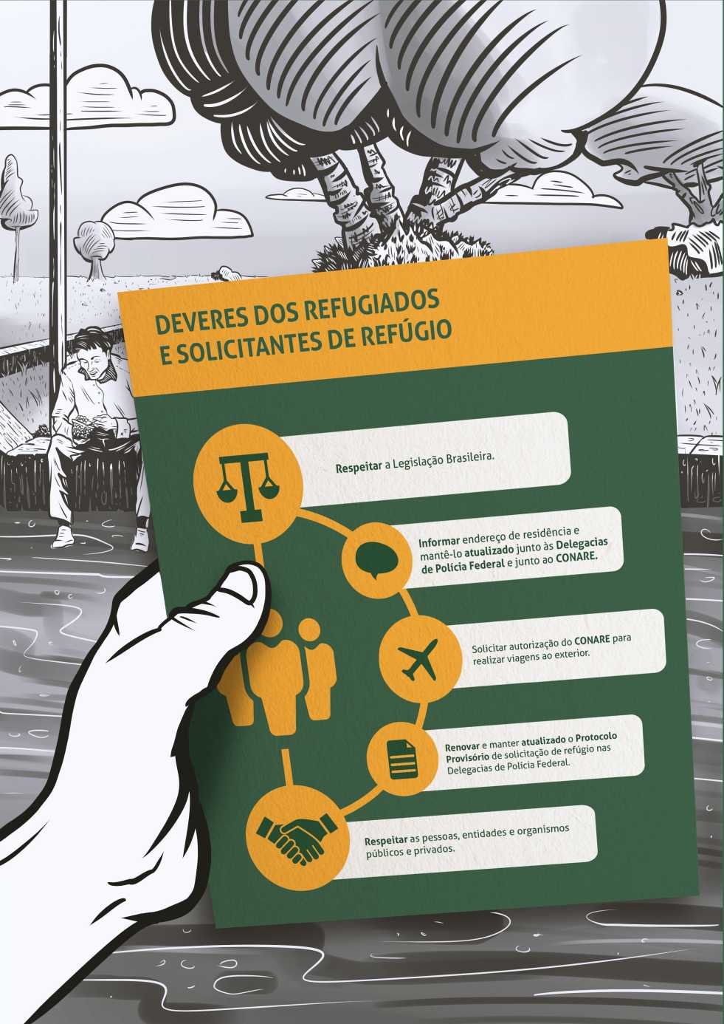

**É IMPORTANTE SABER QUE:**

• Solicitantes de refúgio têm o direito de ser entrevistados, pessoalmente e no seu idioma de escolha (ou com acompanhamento de intérprete), por um(a)

funcionário(a) do **CONARE** ou da **Defensoria Pública da União**. Nesta entrevista, detalhes sobre os motivos que os levaram a sair de seus países de origem serão avaliados.

* Solicitantes de refúgio também têm o direito **de solicitar**

**orientações ao CONARE**, à **Defensoria Pública da União**,

às **entidades da sociedade civil que trabalham com**

**refúgio**, ou ao **ACNUR**.

* Consulte a seção de **Contatos Úteis** para saber mais sobre estas organizações.

*NA IN5TITITUIÇA0* PE *ACOLHIPA.*

*Poa tarde!*

*Estou aqui para receber informações e entender melhor meu processo de solicitação de refúgio.*

*Hoje estamos com a casa cheia. Vai demorar um pouco, mas...*

*Excelente!*

*Fique à vontade para sentar por ali e aguardar.*

*Obrigado!*

*Vou conferir as informações.*

**TOOAQOARL^1**

**CAMPO 00 BAT 5555-3209**

**ASSÉDIO SEKUALÉ CRIME!**

''identidade de gênero

**TRÁFICO INTERNACIONAL DE PESSOAS PARA FIM DE EXPLORAÇÃO SEXUAL**

**AULAS DE PORTUGUÊS PARA REFUGIADO!**

|  |  |  |
| --- | --- | --- |
| rr | |  |
|  | |
|  | 1 |
|  |  |
|  |  |

Poa tarde!

|  |  |
| --- | --- |
|  | |
| O/U |  |
|  | *lí* ('"'E 1 |

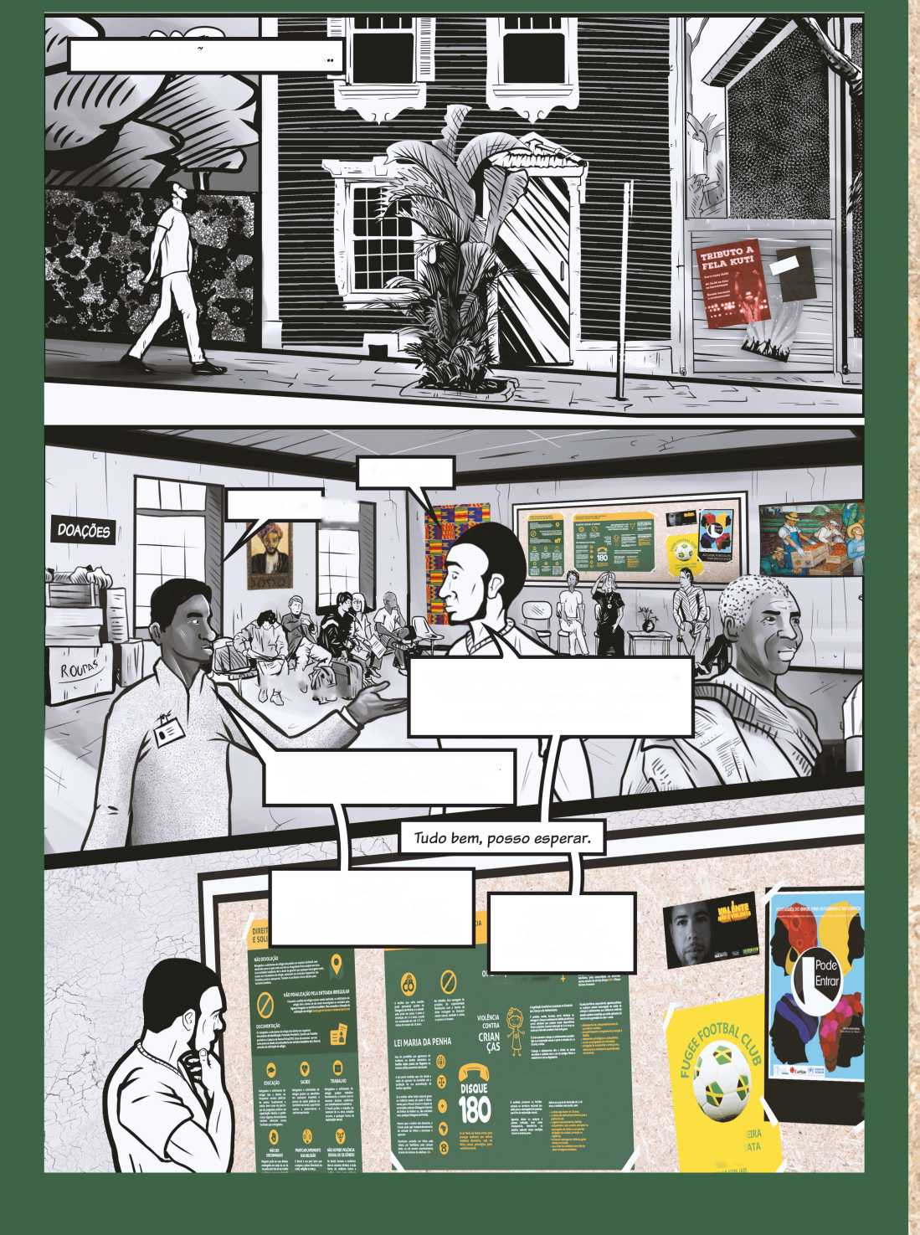

DIREITOS DOS REFUGIADOS E SOLICITANTES DE REFÚGIO

NÃO DEVOLUÇÃO

Refugiados e solicitantes de refúgio não podem ser expulsos do Brasil, nem devolvidos para um país onde sua vida ou integridade física estejam em risco.

As autoridades brasileiras têm o dever de garantir que qualquer estrangeiro tenha acesso aos mecanismos de refúgio, sobretudo nos controles migratórios das fronteiras, portos e aeroportos. Também é um direito o livre trânsito pelo território brasileiro.

NÃO PENALIZAÇÃO PELA ENTRADA IRREGULAR

Enquanto o pedido de refúgio estiver sendo analisado, os solicitantes de refúgio têm o direito de não serem investigados ou multados pelo ingresso irregular no território brasileiro. Para consultar a situação da solicitação de refúgio: justiça.gov.br/acesso-a-sistemas/protocolo

DOCUMENTAÇÃO

Os refugiados e solicitantes de refúgio têm direito aos seguintes documentos de identificação: Protocolo Provisório, Carteira de Trabalho provisória e Cadastro de Pessoa Física (CPF). Estes documentos servem como prova do direito de permanência em território brasileiro até o final do processo de solicitação de refúgio.

EDUCAÇÃO

SAÚDE

TRABALHO

Refugiados e solicitantes de refúgio têm o direito de frequentar escolas públicas de ensino fundamental e médio, bem como de partici­par de programas públicos de capacitação técnica e profis­sional. Algumas Universidades também oferecem acesso facilitado para refugiados.

Refugiados e solicitantes de refúgio podem ser atendidos em quaisquer hospitais e postos de saúde públicos no território nacional, o que inclui acesso a preservativos e anticoncepcionais.

Refugiados e solicitantes de refúgio podem trabalhar formalmente, e contam com os mesmos direitos conferidos aos trabalhadores brasileiros.

0 Brasil proíbe o trabalho de menores de 14 anos, trabalho escravo, e qualquer forma de exploração sexual.

**NÃO SER  
DISCRIMINADO**

Ninguém pode ter seus direitos restringidos em razão da cor da sua pele, pelo fato de ser mulher ou criança, ou por sua orientação sexual, condição social, suas condições econômicas ou crenças religiosas. O racismo é considerado crime no BrasiL

**PRATICAR LIVREMENTE  
SUA RELIGIÃO**

O Brasil é um país laico que assegura a plena liberdade de culto, religião e crença.

**NAO SOFRER VIOLÊNCIA SEXUAL OU DEGENERO**

No Brasil, homens e mulheres têm os mesmos direitos, e toda forma de violência contra a mulher - bem como violência em razão do gênero ou da orien­tação sexual de qualquer cidadão-é crime.



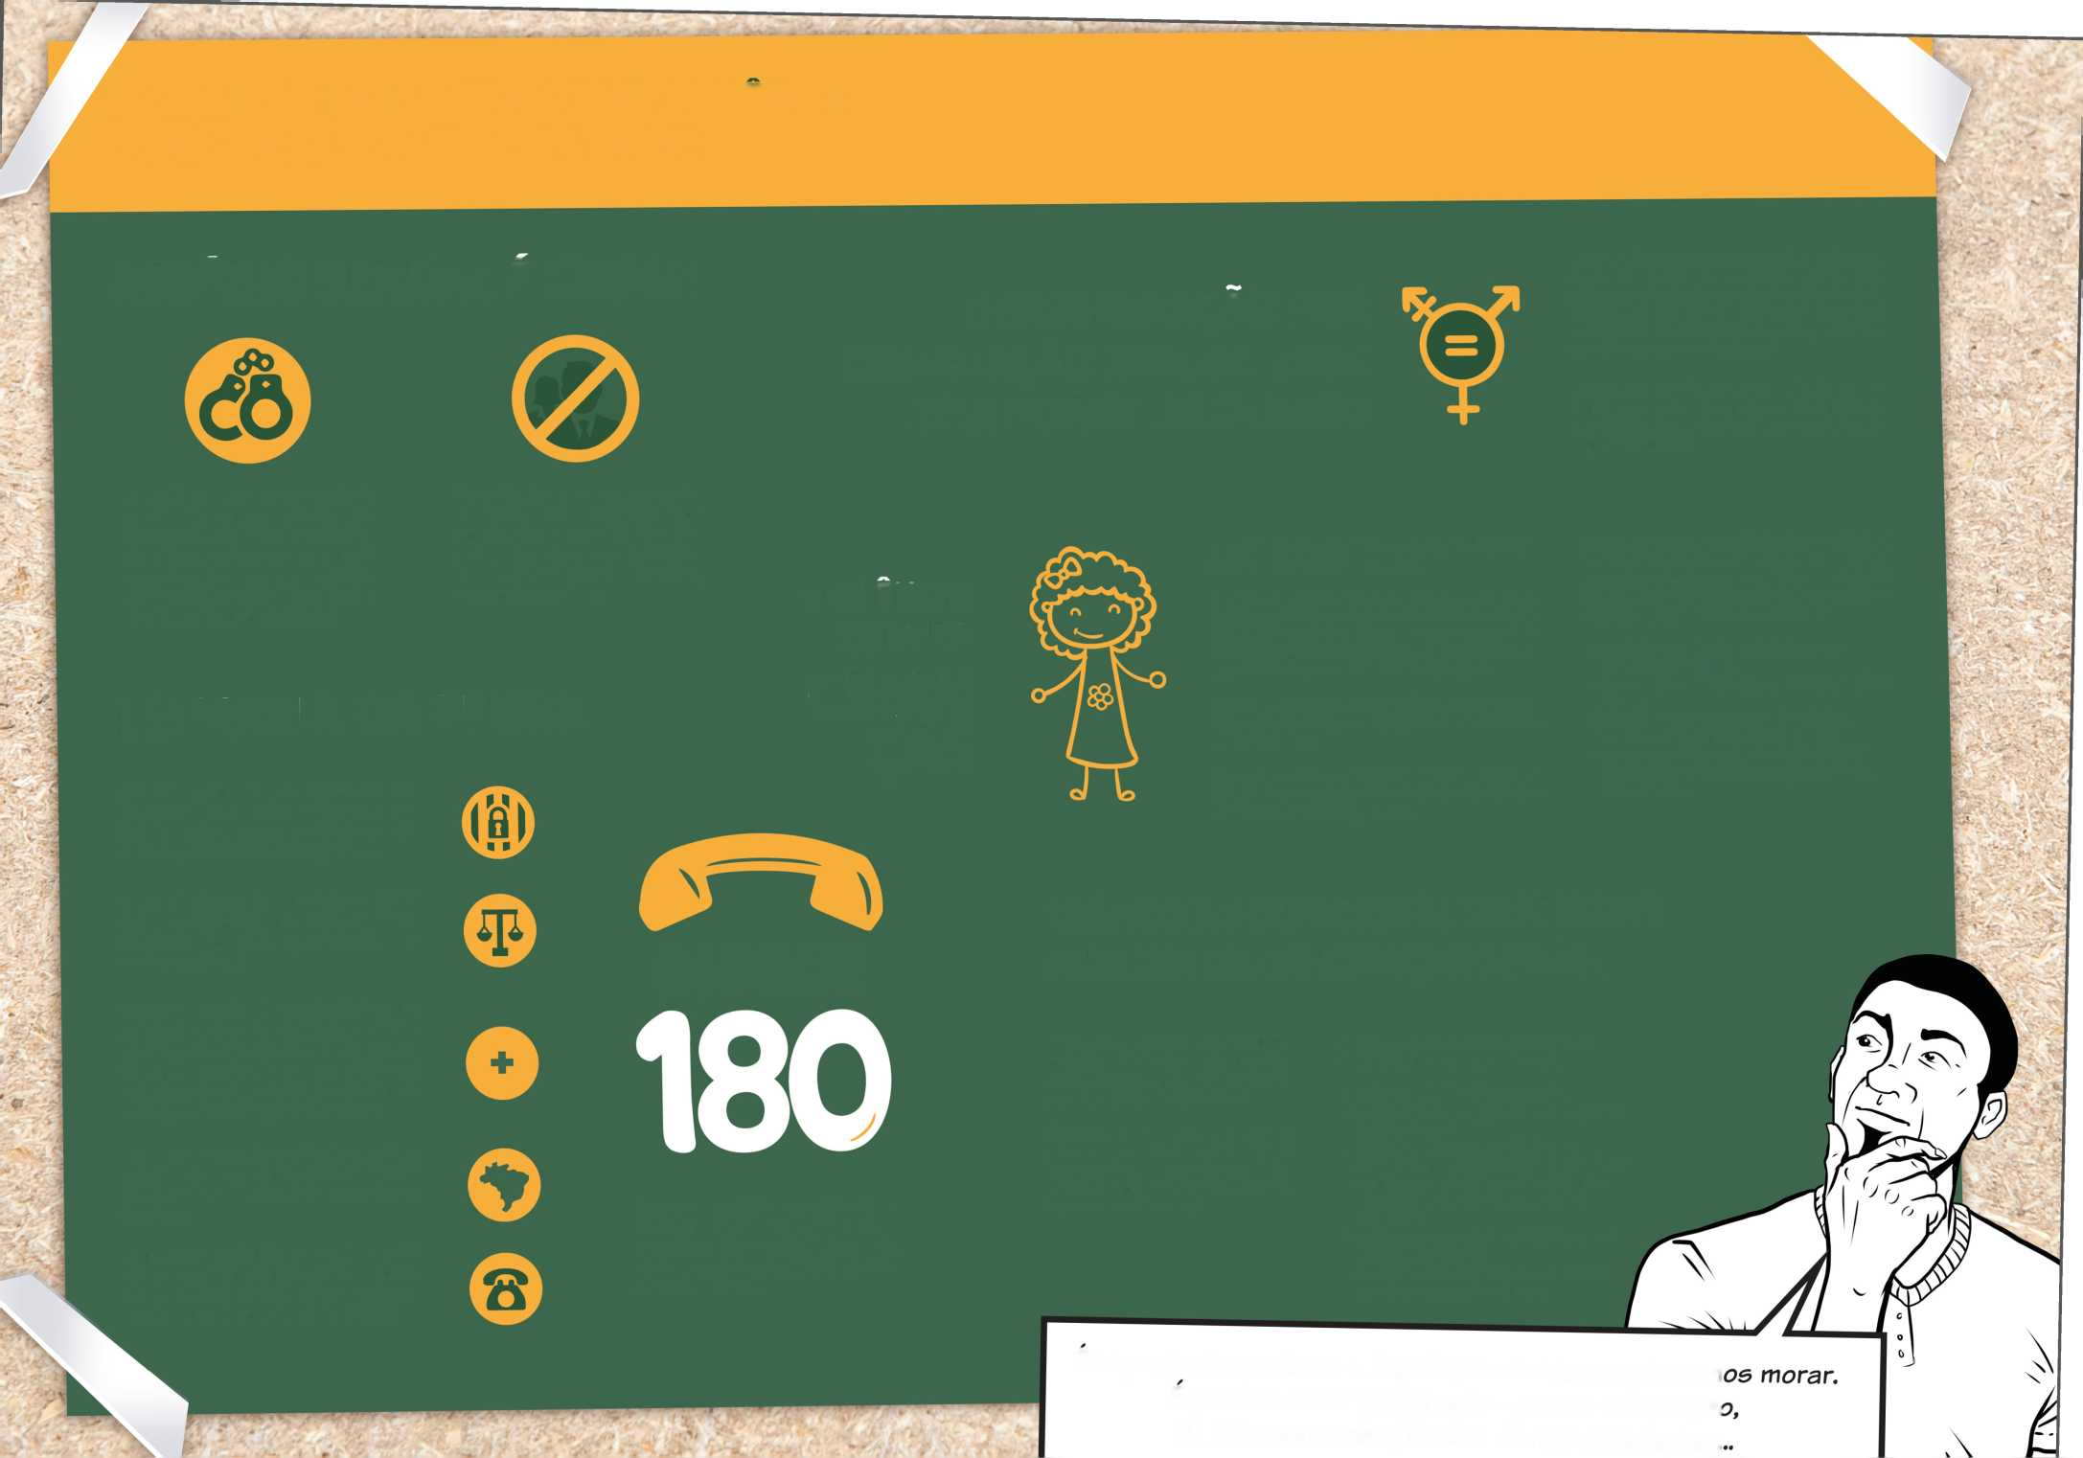

**LEGISLAÇÃO BRASILEIRA SOBRE VIOLÊNCIA DOMÉSTICA, SEXUAL E DE GÊNERO**

É *importante conhecer a legislação do lugar onde vam E preciso estar preparado - para a adaptaçã< ou para as consequências de não se adaptar.*

Ofender a dignidade humana com palavras depreci­ativas em relação à orientação sexual e/ou identidade de gênero de qualquer pessoa é crime. Pessoas lésbicas, gays, bissexuais, transexuais, transgêneras, travestis e intersex (LGBTI) devem ter seus direitos humanos respeitados.

**ASSÉDIO SEXUAL É CRIME!**

**DISCRIMINAÇÃO POR ORIENTAÇÃO SEXUAL E/OU IDENTIDADE DE GÊNERO**

Denúncias poderão ser feitas pela vítima, por familiares, pela comunidade, ou anonima­mente, através do serviço Disque 100 - Disque Direitos Humanos

No trabalho, tirar vantagem de posições de superioridade hierárquica com o intuito de obter vantagem ou favoreci- mento sexual, também é crime, e a pena é a mesma.

A mulher que sofre assédio pode apresentar queixa na Delegacia da Mulher, e o assedi- ador pode ser preso. A pena é detenção, de 1 a 2 anos, e pode ser aumentada em até 1/3 se a vítima for menor de 18 anos.

Os pais,familiares, responsáveis, agentes públicos ou qualquer pessoa encarregada de cuidar de crianças e adolescentes, que utilizarem violência estarão sujeitos a medidas que serão aplicadas de acordo com a gravidade do caso - como:

* afastamento da criança/adolescente da convivência familiar;
* encaminhamento a programa de proteção à família;
* tratamento psicológico ou psiquiátrico;
* cursos ou programas de orientação;
* obrigação de encaminhar a criança e/ou adolescente a tratamento especializado; advertência.

**A legislação brasileira é pautada no Estatuto da Criança e do Adolescente.**

É proibido vender, fornecer, servir, ministrar ou entregar à criança ou adolescente bebida alcoólica ou outros produtos que possam causar dependência física ou psíquica. A pena é detenção de 2 a 4 anos, ou multa se o fato não constitui crime mais grave.

**VIOLÊNCIA**

**CONTRA**

**CRIAN**

**ÇAS**

**LEI MARIA DA PENHA**

É crime submeter crianças ou adolescentes à prostitu­ição ou à exploração sexual. A pena é reclusão de 4 a 10 anos, e multa.

Crianças e adolescentes têm o direito de serem educados e cuidados sem o uso de castigos físicos e tratamento cruel ou degradante.

Esta lei possibilita que agressores de mulheres no âmbito doméstico ou familiar sejam presos em flagrante ou tenham prisão preventiva decretada.

A lei prevê medidas que vão desde a saída do agressor do domicílio até a proibição de sua aproximação da mulher agredida.

**TRÁFICO INTERNACIONAL DE PESSOAS PARA FIM DE EXPLORAÇÃO SEXUAL**

**DISQUE**

Se a mulher sofrer lesão corporal grave ou violência sexual, ela pode ir direta­mente para o Pronto Socorro e depois às autoridades policiais (Delegacia Especial de Defesa da Mulher ou, não existindo esta, qualquer Delegacia de Polícia).

Aplica-se a pena de detenção de 3 a 8 anos, e também uma multa, caso:

* a vítima seja menor de 18 anos;
* a vítima não tenha discernimento para a prática do ato;
* o agente seja ascendente, familiar, companheiro, tutor, curador, preceptor ou empregador da vítima, ou se assumiu obrigação de cuidado, proteção ou vigilância;
* se houver emprego de violência, grave ameaça ou fraude;
* se o crime for cometido com o fim de obter vantagem econômica.

É proibido promover ou facilitar entrada no território nacional (ou saída para o estrangeiro) de pessoas para fins de exploração sexual.

Agenciar, aliciar ou comprar a pessoa traficada, bem como transportá-la, transferi-la ou alojá-la, sabendo desta condição, incorre a mesma pena.

Mesmo que a mulher não denuncie, o Estado pode agir independentemente da vontade da vítima e processar o agressor.

Denúncias poderão ser feitas pela vítima, por familiares, pela comuni­dade, ou até mesmo anonimamente, através do número de telefone 180.

**A Lei Maria da Penha existe para proteger mulheres que sofrem violência doméstica, seja ela física, sexual, psicológica, patri­monial ou moral.**

A *CAMINHO* PE *UMA ENTREVISTA* PE EMPRESO.

No *Brasil, as mulheres têm o direito de andar sozinhas nas ruas, de trabalhar, de estudar e até mesmo de ocupar cargos oficiais, como a presidência! >*

*Que interessante. Gosto muito deste nível de respeito, por todos os seres humanos..*

confiante oe

vai dar certo

PERFEITO para permitir que

; as crianças'.-

emprego

horários

cuidado

Obrigado. vam°

**Também**

denuncie

**PISQUE 100**

|  |  |  |
| --- | --- | --- |
| iM *Posso me sentar aqui?* 1 | | |
|  | IBB *Certamente!* ***i*** | |
| mi | *Obrigada.* 1 |  |
|  |  |

|  |  |
| --- | --- |
|  | |
| > |  |

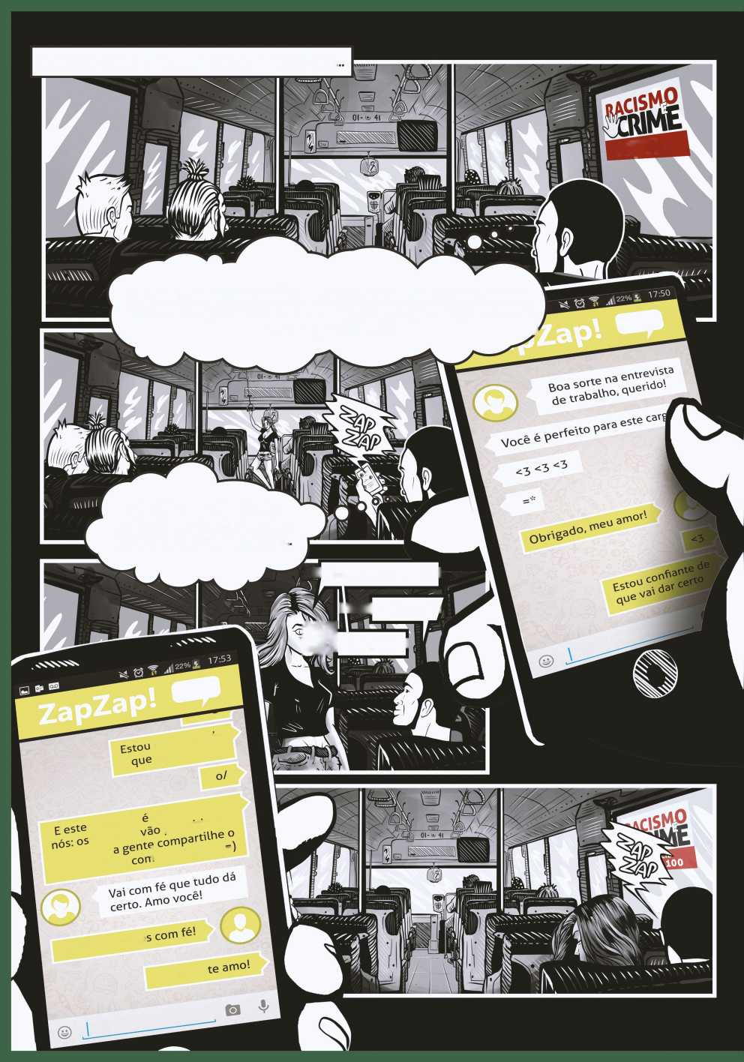

'<v

*Olá, bem-vindo* à *nossa empresa.*

empRES



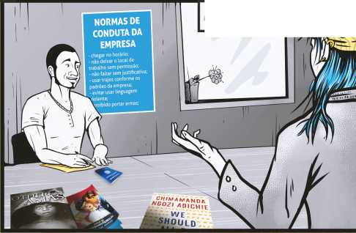

*DURANTE A ENTREVISTA.*

*Obrigado! É um prazer estar aqui.*

*Preparado para entrevista? ’*

*Sim! Estou  
| preparado e confiante!*

*Não foi fácil chegar até aqui, mas  
estou conseguindo conquistar meus  
objetivos. Adaptei-me ao Brasil,  
aos seus costumes e às suas leis.*

*Estou preparado,  
e boto fé nesta etapa  
da minha vida!*

*CONTINUA..*

**CONTATOS ÚTEIS**

|  |  |
| --- | --- |
| **ALTO COMISSARIADO DAS NAÇÕES UNIDAS PARA REFUGIADOS** |  |
| Brasília: | (61) 3044-5744 |
| São Paulo: | (11) 3107-5332 |
| [www.acnur.org.br](http://www.acnur.org.br) |  |
| [brabr@unhcr.org](mailto:brabr@unhcr.org) |  |
| **DEFENSORIA PÚBLICA DO ESTADO** |  |
| Boa Vista: | (95)2121-4777 |
| Brasília: | (61) 2196-4311 |
| Cuiabá | (65)3613-3400 |
| Curitiba: | (41)3219-7300 |
| Forta leza: | (85) 3101-3434 |
| Manaus: | (92)3633-2955 |
| Porto Alegre: | (51) 3211-2233 |
| Rio Branco: | (68)3223-0763 |
| Rio de Janeiro: | (21) 2332-6068 |
| São Paulo: | (11) 3105-5799 |
| **DEFENSORIA PÚBLICA DA UNIÃO** |  |
| Brasília: | (62)3214-1499 |
| Curitiba: | (41) 3320-6400 |
| Forta leza: | (85) 3474-8750 |
| Manaus: | (92)3133-1600 |
| Porto Alegre: | (51)3216-6946 |
| Rio Branco: | 168) 2106-7800 |
| Rio de Janeiro: | (21) 2460-5000 |
| São Paulo: | (11)3627-3400 |
| [www.dpu.gov.br](http://www.dpu.gov.br) |  |
| **POLÍCIA FEDERAL** |  |
| Boa Vista: | (95) 3621-1515 |
| Brasília: | (61) 3223-2302 / 2024-8450 / 2024-8452 |
| Curitiba: | (41) 3251-7500 |
| Forta leza: | (85)3392-4900 |
| Manaus: | (92) 3655-1515 |
| Porto Alegre: | (51)3235-9000 |
| Rio de Janeiro: | (21) 2203-4000 / 2203-4008 |
| São Paulo: | (11) 3538-5000 |

© © ©

Para denunciar violações dos Direitos Humanos:

Para informar domicílio: Delegacias de Polícia Federal e CONARE. [conare@mj.gov.br](mailto:conare@mj.gov.br)

Para denunciar violência  
e violência sexual contra  
mulheres: **ligue 180**

**ligue 100**

|  |  |
| --- | --- |
| **COMITÊ NACIONAL PARA**  **REFUGIADOS (CONARE)** | (61)2025-9225 [www.mj.gov.br/conare](http://www.mj.gov.br/conare) | [conare@mj.gov.br](mailto:conare@mj.gov.br) |
| **CONSELHO NACIONAL**  **DE IMIGRAÇÃO** | (61)3317-6470  [www.portal.mte.gov.br/cni](http://www.portal.mte.gov.br/cni) |
| **MINISTÉRIO**  **DA JUSTIÇA** | (61)2025-3587  [www.mj.gov.br](http://www.mj.gov.br) |
| **MINISTÉRIO DO**  **TRABALHO E EMPREGO** | (61)3317-6000 [www.portal.mte.gov](http://www.portal.mte.gov). br |
| **SECRETARIA ESPECIAL**  **PARA DIREITOS HUMANOS** | (61)2025-3536  [www.sedh.gov.br](http://www.sedh.gov.br) | [direitoshumanos@sedh.org.br](mailto:direitoshumanos@sedh.org.br) |
| **ORGANIZAÇÕES DA SOCIEDADE CIVIL**  **ASSISTÊNCIA A SOLICITANTES DE REFÚGIO E REFUGIADOS(AS)** | |
| **ASSOCIAÇÃO COMPASSIVA 2537-3449**  www.lar(5)compassiva.org.br | compassiva.org.br/en/taking-assistance-to-the-refugee-lar/ **SÃO PAULO/SP** Rua da Glória, 900, Liberdade - CEP 01510-000 | |
| **CÁRITAS DIOCESANA**  **DO RIO DEJANEIRO/RJ** | (21)2567-4177/2567-4105 w[ww.carj.refugiados@caritas-rj.org.br](mailto:ww.carj.refugiados@caritas-rj.org.br) Rua São Francisco Xavier, 483, Maracanã - CEP: 20550-011 |
| **CÁRITAS BRASILEIRA REGIONAL**  **PARANÁ - CURITIBA/PR** | (41)3023-9907 w[ww.caritaspr@caritas.org.br](mailto:ww.caritaspr@caritas.org.br) Rua Paula Gomes, 703, São Francisco - CEP 80510-070 |
| **CÁRITAS DIOCESANA**  **DE SÃO PAULO/SP** | (11)3241-3239  w[ww.casp.refugiados@uol.com.br](mailto:ww.casp.refugiados@uol.com.br) | [www.caritassp.org.br](http://www.caritassp.org.br) Rua Major Diogo, 834, Bela Vista - CEP 0106-000 |
| **CÁRITAS ARQUIDIOCESANA**  **DE MANAUS-AM** | (92)3212 9030/9031 [casp.refugiados@uol.com.br](mailto:casp.refugiados@uol.com.br) | [secretaria@caritasmanaus.org](mailto:secretaria@caritasmanaus.org) Av. Joaquim Nabuco, 1023 - CEP 69020-030 |
| **CASA LATINO AMERICANA (CASLA) CURITIBA/PR** | (41)3013-7570  [www.casla.com.br](http://www.casla.com.br)  Rua João Manoel, 140, Alto São Francisco - CEP 80510-250 |
| **GAIRE - GRUPO DE ASSESSORIA A IMIGRANTES**  **E REFÚGIADOS - PORTO ALEGRE/RS** | (51)3308-3967  Avenida João Pessoa, 80 - Faculdade de Direito UFRGS/SAJU [gairesaju@gmail.com](mailto:gairesaju@gmail.com) | ufrgs.br/saju/grupos/gaire |
| **INSTITUTO MIGRAÇÕES**  **E DIREITOS HUMANOS** | (61)3340-2689 [imdh@migrante.org.br](mailto:imdh@migrante.org.br) | [www.migrante.org.br](http://www.migrante.org.br) |
| **INSTITUTO DE REITEGRAÇÃO DO**  **REFUGIADO (ADUS) - SÃO PAULO/SP** | (11)3225-0439  [www.adus.org.br/](http://www.adus.org.br/)  Avenida São João, 313,11 Andar, Centro - CEP 01035-000 |
| **INSTITUTO DE MIGRAÇÕES E**  **DIREIROS HUMANOS (IMDH)**  **BRASÍLIA/DF** | (61)3340-2689 [imdh@migrante.org.br](mailto:imdh@migrante.org.br) | [www.migrante.org.br](http://www.migrante.org.br) Ouadra 7, Conjunto C, Lote 01, Varjão/Lago Norte - CEP 71540-400 |

V.

